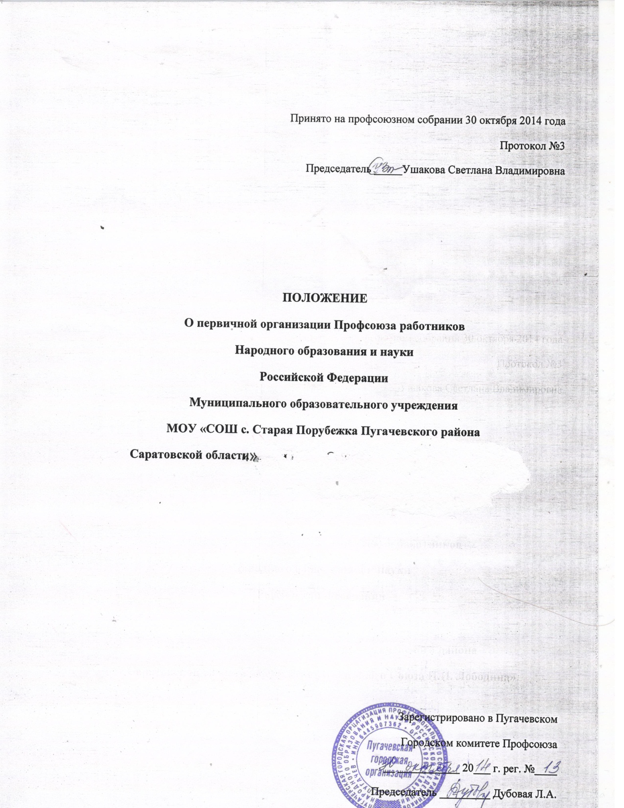

1. Общие положения.
1.1. Положение о первичной профсоюзной организации образовательного учреждения (далее — Положение) разработано в соответствии со статьями 13.3; 16; 17; 18; 19; 20; 21 Устава Профсоюза работников народного образования и науки Российской Федерации (далее — Устав Профсоюза) и является внутрисоюзным нормативным правовым актом первичной профсоюзной организации, действующим в соответствии и наряду с Уставом Профсоюза. Настоящее положение регулирует деятельность первичной профсоюзной организации образовательного учреждения среднего (полного) общего образования.
1.2. Первичная профсоюзная организация МОУ «СОШ с. Старая Порубежка Пугачевского района Саратовской области», является структурным подразделением Профсоюза работников народного образования и науки Российской Федерации.
1.3. Первичная профсоюзная организация «СОШ с. Старая Порубежка Пугачевского района Саратовской области» объединяет учителей, и других работников, являющихся членами Профсоюза и состоящих на профсоюзном учете в первичной профсоюзной организации школы .
1.4.Организационно-правовая форма: общественная организация.
1.5.В своей деятельности профсоюзная организация школы руководствуется Уставом Профсоюза, Законом РФ «О профессиональных союзах, их правах и гарантиях деятельности», действующим законодательством РФ и субъекта РФ, нормативными актами выборных органов Профсоюза и существующих территориальных организаций Профсоюза, настоящим Положением.
1.6.В соответствии с Уставом Профсоюза в профсоюзной организации школы не допускается двойное членство в профсоюзах. Член Профсоюза, состоящий на профсоюзном учете в первичной профсоюзной организации школы, не может состоять на учете в другом профсоюзе.
1.7.Профсоюзная организация организует учет и сохранность документов первичной профсоюзной организации в течение отчетного периода (не менее 3-х лет), а также передачу их на хранение в выборный орган вышестоящей территориальной организации Профсоюза при реорганизации или ликвидации первичной профсоюзной организации.
2. Цели и задачи первичной профсоюзной организации.
2.1. Целями и задачами профсоюзной организации школы являются:
- реализация уставных задач Профсоюза по представительству и защите социально-трудовых прав и профессиональных интересов членов Профсоюза;
- общественный контроль за соблюдением законодательства о труде и охране труда;
- улучшение материального положения, укрепление здоровья и повышение жизненного уровня членов Профсоюза;
- информационное обеспечение членов Профсоюза, разъяснение мер, принимаемых Профсоюзом по реализации уставных целей и задач;
- организация приема в Профсоюз и учет членов Профсоюза, осуществление организационных мероприятий по повышению мотивации профсоюзного членства;
- создание условий, обеспечивающих вовлечение членов Профсоюза в профсоюзную работу.
2.2. Для достижения уставных целей профсоюзная организация:
- ведет переговоры с администрацией школы;
- заключает от имени учителей и других работников образования коллективный договор с администрацией и способствует его реализации;
- оказывает непосредственно или через территориальный комитет профсоюза юридическую, материальную помощь членам Профсоюза;
- осуществляет непосредственно или через соответствующие органы Профсоюза общественный контроль за соблюдением трудового законодательства, правил и норм охраны труда в отношении членов Профсоюза;
- представляет интересы членов Профсоюза (по их поручению) при рассмотрении индивидуальных трудовых споров;
- участвует в урегулировании коллективных трудовых споров (конфликтов) в соответствии с действующим законодательством РФ;
- по поручению членов Профсоюза, а также по собственной инициативе обращается с заявлением в защиту их трудовых прав в органы, рассматривающие трудовые споры;
- участвует в избирательных кампаниях в соответствии с федеральным и местным законодательством о выборах;
- осуществляет информационное обеспечение членов Профсоюза, разъяснение действий Профсоюза в ходе коллективных акций;
- доводит до сведения членов Профсоюза решения выборных органов вышестоящих организаций Профсоюза;
- осуществляет обучение профсоюзного актива, содействует повышению квалификации членов Профсоюза;
- осуществляет другие виды деятельности, предусмотренные Уставом Профсоюза.
3. Организация работы первичной профсоюзной организации.
3.1. Профсоюзная организация самостоятельно решает вопросы своей организационной структуры. В профсоюзной организации могут создаваться профсоюзные группы, вводиться, по мере необходимости, другие структурные звенья.
Деятельность профсоюзной организации школы определяется перспективным текущим планом работы, решениями профсоюзных собраний и выборных органов вышестоящих организаций Профсоюза.
3.2. Профсоюзная организация проводит мероприятия, заседания профкома, собрания с учетом расписания уроков и режима работы школы.
3.3. Прием в Профсоюз в соответствии с п.8 Устава Профсоюза производится на основании личного письменного заявления, поданного в профсоюзную организацию. Датой приема в Профсоюз считается дата подачи заявления в профсоюзную организацию.
С согласия работника образования, вступающего в Профсоюз, прием может быть осуществлен на заседании профсоюзного комитета или собрании профсоюзной организации школы.
Одновременно с заявлением о вступлении в Профсоюз вступающий подает заявление в администрацию школы о безналичной уплате вступительного и членского профсоюзного взноса.
Принятому в Профсоюз выдается членский билет единого образца, который хранится у члена Профсоюза.
3.4. Делопроизводство в профсоюзной организации осуществляется на основе номенклатуры дел, утверждаемой на заседании профсоюзного комитета.
3.5. Член Профсоюза вправе выйти из Профсоюза путем подачи письменного заявления в профсоюзную организацию школы, дата подачи заявления считается датой прекращения членства в Профсоюзе.
Выбывающий из Профсоюза подает письменное заявление в администрацию школы о прекращении взимания с него членских профсоюзного взноса.
3.6. Исключение из членов Профсоюза производится на условиях и в порядке, установленном Уставом Профсоюза, Исключение из Профсоюза оформляется протоколом профсоюзного собрания.
3.7. Учет членов Профсоюза в школе осуществляется в форме списка, составленного в алфавитном порядке, с указанием даты вступления в Профсоюз, должности, порядка уплаты профсоюзного взноса, выполняемой профсоюзной работы, профсоюзных, отраслевых и государственных наград или по учетной карточке установленного в Профсоюзе образца.
3.8. Вступительный и членский профсоюзные взносы взимаются в Форме безналичной уплаты в порядке и на условиях, определенных в соответствии со ст. 28 ФЗ «О профессиональных союзах, их правах и гарантиях деятельности», коллективным договором школы и соглашением на уровне соответствующей территориальной организации Профсоюза.
3.9. Члены Профсоюза, состоящие на учете в профсоюзной организации школы :
имеют право:
- пользоваться льготами и преимуществами, если таковые предусмотрены коллективным договором и соглашениями, заключенными выборными органами соответствующих вышестоящих территориальных организаций Профсоюза;
- получать премии и иные поощрения из профсоюзного бюджета за активное участие в профсоюзной деятельности.
несут обязанности:
- содействовать выполнению решений профсоюзных собраний и профкома школы;
- выполнять обязательства, предусмотренные коллективным договором школы и соглашениями, заключенными соответствующими выборными органами вышестоящих территориальных организаций Профсоюза;
- участвовать в работе соответствующих территориальных профсоюзных конференций в случае избрания делегатом;
- проявлять солидарность с членами Профсоюза в защите их прав.
3.10. Порядок и условия представления льгот члену Профсоюза, устанавливаются: профсоюзным комитетом и выборным органом вышестоящих профсоюзных организаций.
4. Руководство первичной профсоюзной организации.
4.1. Выборный орган вышестоящей территориальной организации Профсоюза:
- утверждает Положение о первичной профсоюзной организации школы, изменения и дополнения, вносимые в него;
- согласовывает в установленном порядке решение о создании, реорганизации или ликвидации профсоюзной организации;
- по необходимости и в порядке, определенном Уставом Профсоюза, созывает внеочередное собрание первичной организации;
- устанавливает общие сроки проведения отчетно-выборного профсоюзного собрания;
- обеспечивает единый порядок применения уставных норм в первичной профсоюзной организации.
4.2. Руководство профсоюзной организацией осуществляется на принципах коллегиальности и самоуправления.
5. Органы первичной профсоюзной организации.
5.1. Органами профсоюзной организации являются профсоюзное собрание, профсоюзный комитет (профком), председатель первичной профсоюзной организации, ревизионная комиссия.
Количественный состав постоянно действующих выборных органов профсоюзной организации и форма их избрания определяются собранием.
5.2. Высшим руководящим органом профсоюзной организации является собрание.
5.3. Собрание:
- принимает положение о первичной профсоюзной организации школы, вносит в него изменения, дополнения;
- определяет и реализует основные направления деятельности профсоюзной организации, вытекающие из уставных целей и задач Профсоюза;
- принимает решения: о выдвижении коллективных требований, проведении или участии в профсоюзных акциях по защите социально-трудовых прав членов Профсоюза;
- заслушивает и дает оценку деятельности профсоюзному комитету;
- заслушивает и утверждает отчет ревизионной комиссии;
- избирает и освобождает председателя первичной профсоюзной организации;
- избирает казначея профсоюзной организации;
- утверждает количественный и избирает персональный состав профсоюзного комитета и ревизионную комиссию;
- избирает делегатов на конференцию соответствующей территориальной организации Профсоюза, делегирует своих представителей в состав территориального комитета (совета) профсоюза;
- принимает решение о реорганизации, прекращении деятельности или ликвидации профсоюзной организации школы в установленном Уставом Профсоюза порядке;
- утверждает смету доходов и расходов профсоюзной организации;
- решает другие вопросы в соответствии с уставными целями и задачами первичной профсоюзной организации.
5.4. Собрание может делегировать отдельные свои полномочия профсоюзному комитету.
5.5. Собрание не вправе принимать решения по вопросам, входящим в компетенцию выборных органов вышестоящих территориальных организаций Профсоюза.
5.6. Профсоюзное собрание созывается профсоюзным комитетом и проводится по мере необходимости, но не реже одного раза в 4 месяца. Порядок созыва и вопросы, выносимые на обсуждение собрания, определяются профсоюзным комитетом. Регламент работы собрания устанавливается собранием.
5.7. Внеочередное профсоюзное собрание созывается по решению профсоюзного комитета, письменному требованию не менее 1/3 членов Профсоюза, состоящих на учете в профсоюзной организации школы, или по требованию выборного органа соответствующей вышестоящей территориальной организации Профсоюза.
Дата проведения внеочередного собрания первичной профсоюзной организации сообщается членам Профсоюза не менее чем за 7 дней.
5.8. Отчетно-выборное профсоюзное собрание проводится не реже 1 раза в 2-3 года в сроки и порядке, определяемом выборным органом соответствующей территориальной организации Профсоюза.
5.9. В период между собраниями постоянно действующими руководящими органами профсоюзной организации являются профсоюзный комитет и председатель первичной профсоюзной организации.
5.10. Профсоюзный комитет (профком):
- осуществляет руководство и текущую деятельность первичной профсоюзной организации школы в период между собраниями;
- выражает, представляет и защищает социально-трудовые права и профессиональные интересы членов Профсоюза в отношениях с администрацией школы (уполномоченными лицами), а также в органах местного самоуправления;
- является полномочным органом Профсоюза при ведении коллективных переговоров с администрацией школы и заключении от имени трудового коллектива коллективного договора, а также при регулировании трудовых и иных социально-экономических отношений, предусмотренных законодательством РФ;
- созывает профсоюзные собрания;
- вступает в договорные отношения с другими юридическими и физическими лицами;
- ведет коллективные переговоры с администрацией (уполномоченными лицами) школы по заключению коллективного договора в порядке, предусмотренном законодательством РФ;
- ведет сбор предложений членов Профсоюза по проекту коллективного договора, доводит разработанный им проект до членов Профсоюза, организует его обсуждение;
- совместно с администрацией школы (уполномоченными лицами) на равноправной основе образует комиссию для ведения коллективных переговоров, при необходимости – примирительную комиссию для урегулирования разногласий в ходе переговоров, оказывает экспертную, консультационную и иную помощь своим представителям на переговорах;
- организует поддержку требований Профсоюза в отстаивании интересов работников образования в форме собраний, митингов, пикетирования, демонстраций, а при необходимости – забастовок в установленном законодательством порядке;
- организует проведение общего собрания трудового коллектива школы для принятия коллективного договора и осуществляет контроль за его выполнением;
- осуществляет контроль за соблюдением в школе законодательства о труде. Профком вправе требовать, чтобы в трудовые договоры (контракты) не включались условия, ухудшающие положение учителей и других работников школы по сравнению с законодательством, соглашениями и коллективным договором;
- осуществляет контроль за предоставлением администрацией своевременной информации о возможных увольнениях, соблюдением установленных законодательством социальных гарантий в случае сокращения работающих, следит за выплатой компенсаций, пособий и их индексацией;
- осуществляет общественный контроль за соблюдением норм, правил охраны труда в школе, заключает соглашение по охране труда с администрацией (уполномоченными лицами). В целях организации сотрудничества по охране труда администрации и работников в школе создается совместная комиссия, куда на паритетной основе входят представители профкома и администрации;
- обеспечивает общественный контроль за правильным начислением и своевременной выплатой заработной платы, а также пособий по социальному страхованию, расходованием средств социального страхования на санаторно-курортное лечение и отдых, за распределением путевок на лечение и отдых;
- формирует комиссии, избирает общественных инспекторов (уполномоченных) по соблюдению законодательства о труде и правил по охране труда, руководит их работой;
- приглашает для обоснования и защиты интересов членов Профсоюза правовую и техническую инспекцию труда Профсоюза, инспекции государственного надзора, службы государственной экспертизы условий труда, общественной (независимой) экспертизы, страховых врачей;
- заслушивает сообщения администрации школы о выполнении обязательств по коллективному договору, мероприятий по организации и улучшению условий труда, соблюдению норм и правил охраны труда и техники безопасности и требует устранения выявленных недостатков;
- обращается в судебные органы с исковыми заявлениями в защиту трудовых прав членов Профсоюза по их просьбе или по собственной инициативе;
- проводит по взаимной договоренности с администрацией школы совместные заседания для обсуждения актуальных для жизни трудового коллектива вопросов и координации общих усилий по их решению;
- получает от администрации (уполномоченных лиц) информацию, необходимую для ведения коллективных переговоров и проверки выполнения коллективного договора;
- контролирует выполнение условий отраслевого и территориального соглашений;
- организует прием в Профсоюз новых членов, выдачу профсоюзных билетов, обеспечивает учет членов Профсоюза;
- систематически информирует членов Профсоюза о своей работе, деятельности выборных органов вышестоящих организаций Профсоюза;
- выявляет мнения членов Профсоюза по вопросам, представляющим общий интерес, разрабатывает и сообщает точку зрения профсоюзной организации по этим вопросам в соответствующую территориальную организацию Профсоюза;
- проводит разъяснительную работу среди членов Профсоюза о правах и роли Профсоюза в защите трудовых, социально-экономических прав и профессиональных интересов членов Профсоюза, о их правах и льготах;
- обеспечивает отбор вступительных профсоюзных взносов и их поступление на счет соответствующей территориальной организации Профсоюза. С согласия членов Профсоюза через коллективный договор или на основе соглашения с администрацией школы решает вопрос о безналичной уплате членских профсоюзных взносов.
5.11. Профсоюзный комитет избирается на 2-3 года, подотчетен собранию и выборному органу вышестоящей территориальной организации Профсоюза, обеспечивает выполнение их решений.
5.12. Заседания профсоюзного комитета проводятся по мере необходимости, но не реже одного раза в месяц.
5.13. Председатель первичной профсоюзной организации школы:
- без доверенности представляет интересы и действует от имени профсоюзной организации, представляет ее в органах государственной власти и управления, предприятиях, учреждениях, организациях всех форм собственности;
- вступает во взаимоотношения и ведет переговоры от имени профсоюзной организации с администрацией школы, органами местного самоуправления, хозяйственными и иными органами и должностными лицами;
- организует выполнение решений профсоюзных собраний, профсоюзного комитета, выборных органов вышестоящей территориальной организации Профсоюза;
- председательствует на профсоюзном собрании, подписывает постановления профсоюзного собрания;
- организует работу профсоюзного комитета и профсоюзного актива;
- созывает и ведет заседания профкома, подписывает принятые решения и протоколы заседаний;
- распоряжается от имени профсоюзной организации и по поручению профсоюзного комитета денежными средствами и имуществом профсоюзной организации;
- выполняет другие функции, делегированные ему профсоюзным собранием и профкомом.
5.14. Председатель профсоюзной организации является председателем профсоюзного комитета и избирается на срок полномочий профкома. Подотчётен профсоюзному собранию, несет ответственность за деятельность профсоюзной организации перед выборным органом соответствующей вышестоящей территориальной организацией Профсоюза.
6. Ревизионная комиссия профсоюзной организации.
6.1. Ревизионная комиссия профсоюзной организации школы является самостоятельным контрольно-ревизионным органом, избираемым на собрании одновременно с комитетом профсоюза и на тот же срок полномочий.
6.2. В своей деятельности ревизионная комиссия подотчетна профсоюзному собранию и руководствуется в своей работе Уставом Профсоюза, положением (уставом) соответствующей территориальной организации, настоящим положением.
6.3. Ревизионная комиссия проводит проверки Финансовой деятельности профсоюзного комитета не реже 1 раза в год. По необходимости копия акта ревизионной комиссии представляется в выборный орган вышестоящей территориальной организации Профсоюза.
6.4. Разногласия, возникающие между ревизионной комиссией и профсоюзным комитетом, разрешаются собранием первичной профсоюзной организации или выборным органом вышестоящей территориальной организации Профсоюза.
7. Имущество первичной профсоюзной организации
7.1. Первичная профсоюзная, обладающая правами юридического лица, может обладать имуществом Профсоюза на правах оперативного управления, иметь счет и печать установленного в Профсоюзе образца.
7.2. Основой финансовой деятельности профсоюзной организации являются средства, образованные из вступительных и ежемесячных членских взносов профсоюза в соответствии с п.48 Устава Профсоюза.
8. Реорганизация, прекращение деятельности и ликвидация
первичной профсоюзной организации.
8.1. Профсоюзная организация школы может быть реорганизована или ликвидирована по любым основаниям, по решению собрания организации и с согласия выборного органа территориальной организации Профсоюза

